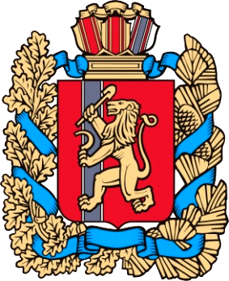

№ 29 (630) 27 июня 2024 года
ВЕДОМОСТИ
Филимоновского сельсовета

РЕЗОЛЮЦИЯ
публичных слушаний
по проекту решения
«О внесении изменений и дополнений
в Устав Филимоновского сельсовета Канского района»

27 июня 2024 года № 3

Обсудив проект решения «О внесении изменений и дополнений в Устав Филимоновского сельсовета Канского района», выслушав предложения и замечания, участвующих в публичных слушаниях, руководствуясь ст. 36 Устава Филимоновского сельсовета

РЕШИЛИ:

- Рекомендовать Совету депутатов включить изменения и дополнения в Устав Филимоновского сельсовета.
- Предложений и замечаний от участвующих в публичных слушаниях не поступило.

Глава Филимоновского сельсовета О.А. Мартынова

Печатное издание Филимоновского сельсовета Канского района Красноярского края,
отпечатано по адресу с. Филимон5во, пр. Комсомольский, 2
День выхода 27 июня 2024 г. № 29 (630), тираж 10 экз. 2024г.

